转换学时认定指南（审核人版）

（2020年8、9月专用）

一、转换学时获得流程-

1.学生通过网络管理平台进行个人申请；

2.团支部审查（重点检查真实性）；

3.院（部）审核，并按照学校第二课堂学时转换的标准核定学时（重点检查学时准确性）；

4.终审无误后记录相应学时。

二、转换学时通道开启时间

个人申请：2020年8月24日到2020年9月13日

团支部审核：2020年8月24日到2020年9月13日

院部审核：2020年8月24日到2020年9月17日

各级审核人务必在规定时间内完成审核。团支部审查与个人申请同时进行。

三、审核原则

**1．确保审核数据无误且规范。**对每项数据按照审核标准认真核对，活动名称等严格按照文件要求规范填写，不准因偷懒而忽略审核要素；

**2. 审核要公平、认真、负责，不可徇私舞弊，以公谋私。**一经查实，收回该条目所发放学时并对所有相关人员及组织进行通报批评，情节严重的，上报学校给予纪律处分；

**3. 审核要及时，勿拖延。**务必在规定时间内完成相应审核工作，如因审核不及时导致学时发放出现问题，后果由相应审核人承担；

**4. 审核要严格、严谨。**申请内容需全部符合标准且全部正确方可通过，有任何差错或不规范之处都不予通过；

5. 本次转换学时认定中，“国家级”、“省级”奖项认定采取白名单模式，原则上仅认定“中国石油大学（华东）第二课堂成绩单转换学时国家级、省级赛事认定范围”中的赛事，如有其他赛事需要认定需咨询本院相关联系人进行单独申请。

四、团支部审核流程及注意事项

1.登录网页版“石光第二课堂”，右上角点击姓名“进入后台”；

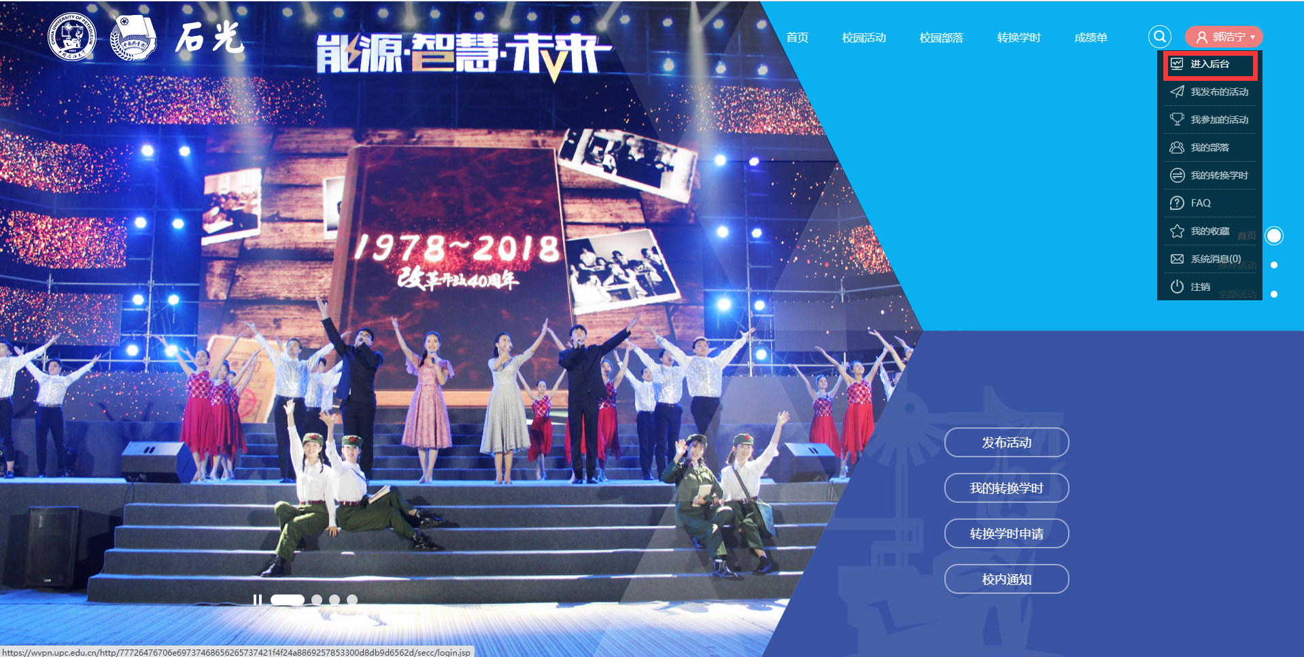

2.进入后台，在左侧任务栏中选择“转换学时初审”；

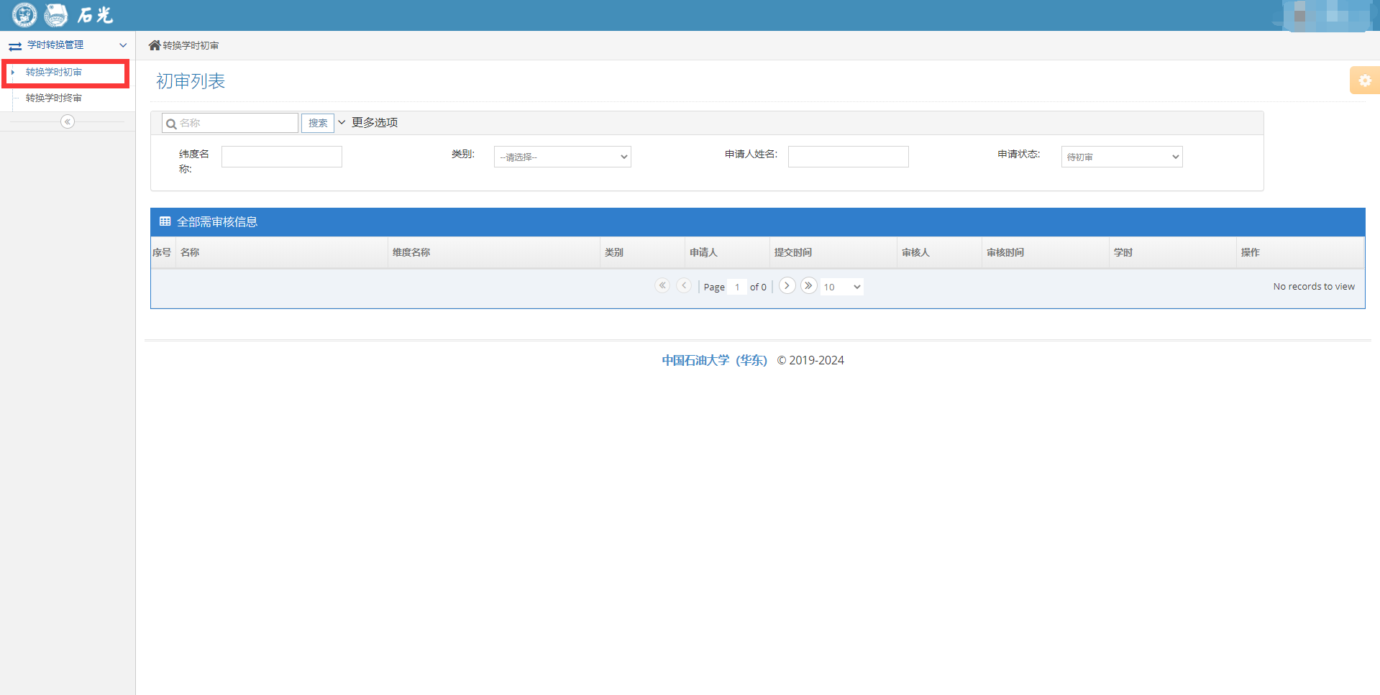

3.选择申请条目进行审核，具体审核标准如下：（以“思想成长类活动获奖”通道为例，不同通道条目信息稍有不同，以具体页面信息为准）

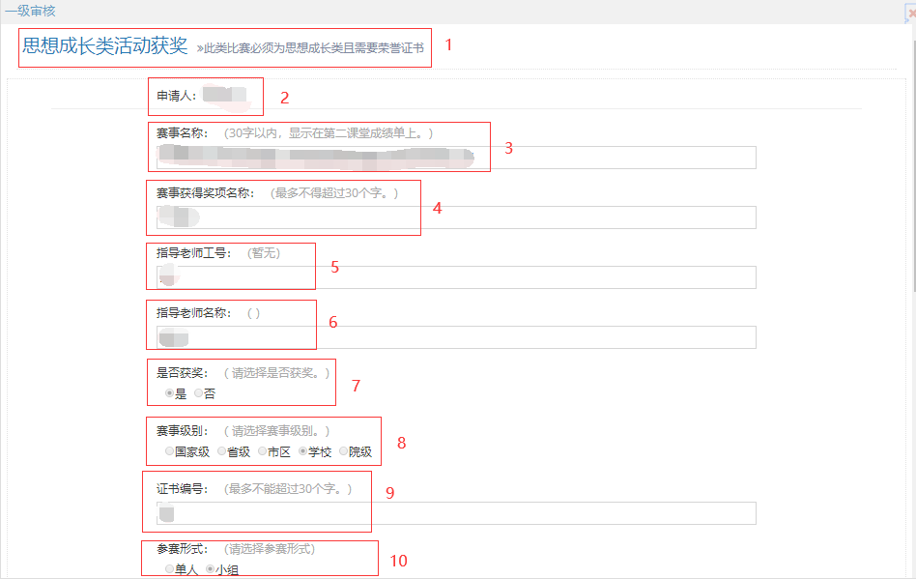

（1）此处显示转换学时类别，审核时应注意申请内容与该通道学时类别是否符合。类别选择可参考下方内容：

① 思想成长类，主要包括入党入团情况、党团主题教育、形势政策教育等各类思想引领活动。

② 创新创业类，主要包括各级各类创新创业竞赛、学科竞赛、学术报告、课题研究、专利申请等。

③ 社会实践与志愿服务类，主要包括 “三下乡”社会实践、校内外单位实习锻炼、社会调查与研究、各类志愿服务活动等。

④ 文体发展类，主要包括文化、艺术、体育、心理健康等各级各类活动。

⑤ 工作履历与技能培训类，主要包括在校内党、团、学组织的工作任职和参加各类技能培训及取得相应资格认证情况。

⑥ 获得奖助学金及各类综合性荣誉称号的，选择特定的“奖助学金及各类荣誉称号（只记录经历不予转换学时）”类别。

（2） 申请人处姓名与证书显示姓名是否一致；

（3） 赛事名称/活动名称须在30字以内，赛事级别前缀+时间/届次+竞赛主题（选填）+竞赛名称 +级别

例：全国大学生第十届数学建模比赛（省赛、校赛）

山东省第八届大学生科技创新大赛

材料学院第二届专利知识竞赛

如果是培训，则命名规范为课程级别前缀 + 时间/届（期）次 + 培训名称

例： 学校第24期青年马克思主义者培养工程基础培训班

理学院2020年学生骨干培训班 （学院用简称）

如果是荣誉证书则只填荣誉名称（不要填写本人姓名）。

1. 赛事获得奖项名称须与证书一致；
2. 指导老师工号填写指导老师的工号，如果没有则是无；
3. 指导老师名称填写指导老师的姓名，如果没有则是无；
4. 是否获奖：如实审核，获得奖项为是，未获奖项为否；
5. 赛事级别参考证书、成果的认定单位级别（即证书右下角落款单位），如：“共青团中国石油大学委员会”则应选择“校级”
6. 证书编号应与证书上的编号一致，如果没有则是无；
7. 参赛形式：如实审核，填写小组或单人；

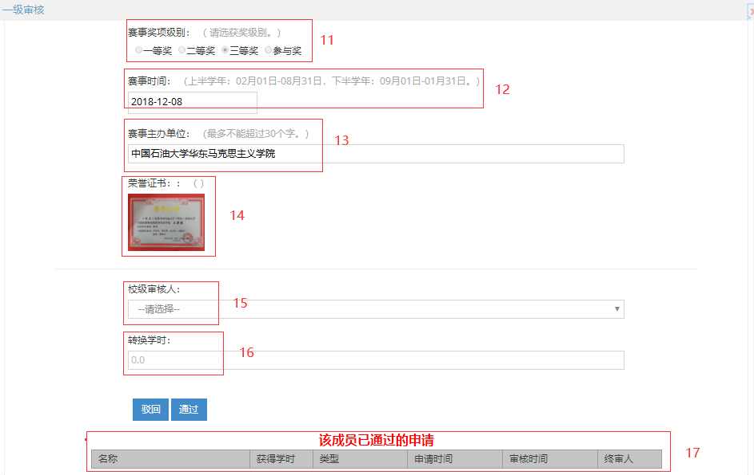

1. 赛事获奖级别按照证书内容如实核对；
2. 赛事时间应具体到日，以赛事举办日期为准；
3. 赛事举办单位为证书落款单位，如有多个则只填写第一个；
4. 核对荣誉证书上姓名、赛事名称、获奖等级、证书编号、举办单位等信息与上述填写内容是否一致；
5. 校级审核人选择本学院第二课堂工作组相关负责人；
6. 转换学时数量按照“中国石油大学（华东）转换学时认定标准”赋予；
7. 此处显示该用户所有已通过的学时申请，可根据此处来判断是否重复申请。

4.以上内容审核无误后方可通过；如有差错，根据出错信息填写驳回理由并驳回。

5.注意事项

（1）团支部审核由各团支部书记或相关负责人负责审核，只负责审核本支部成员的转换学时申请，非本支部成员的申请一律驳回。

（2） 团支部审核的首要任务未审查申请内容的真实性。审核人应对照申请人所提供的证书照片或其他相关证明材料，与其所填写的申请信息认真核对，确认无误后方可通过.

（3） 活动名称须严格按照规定格式要求填写，若活动名称填写不符合要求，一律驳回。具体要求参考“转换学时认定指南（学生版）”；

（4） “该成员已通过的申请”列表中如出现此次申请的条目，视为重复，不予认证；

（5） 校级审核人选择本院部第二课堂工作组相关负责人，如选错请及时联系选错的审核人进行驳回并再次申请。

五、院部审核流程及注意事项

1.登录网页版“石光第二课堂”，右上角点击姓名“进入后台”；



2.进入后台，在左侧任务栏中选择“转换学时终审”；

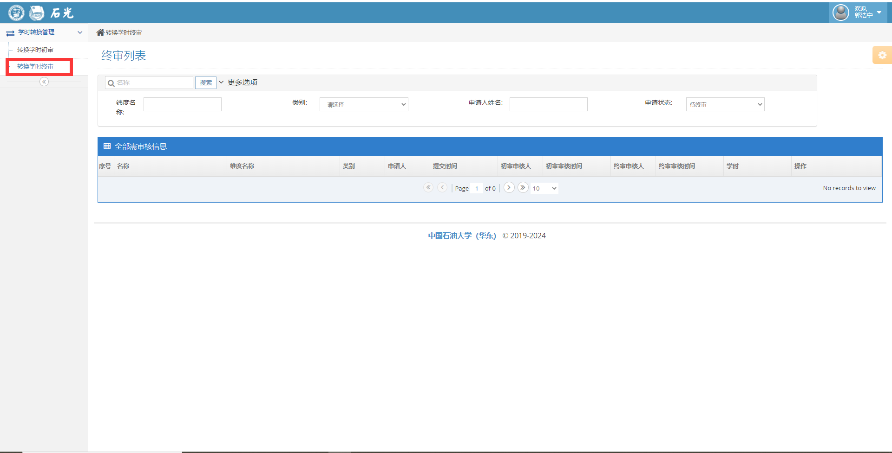3.选择申请条目进行审核，具体审核标准如下：（以“思想成长类活动获奖（院级）”通道为例，不同通道条目信息稍有不同，以具体页面信息为准）

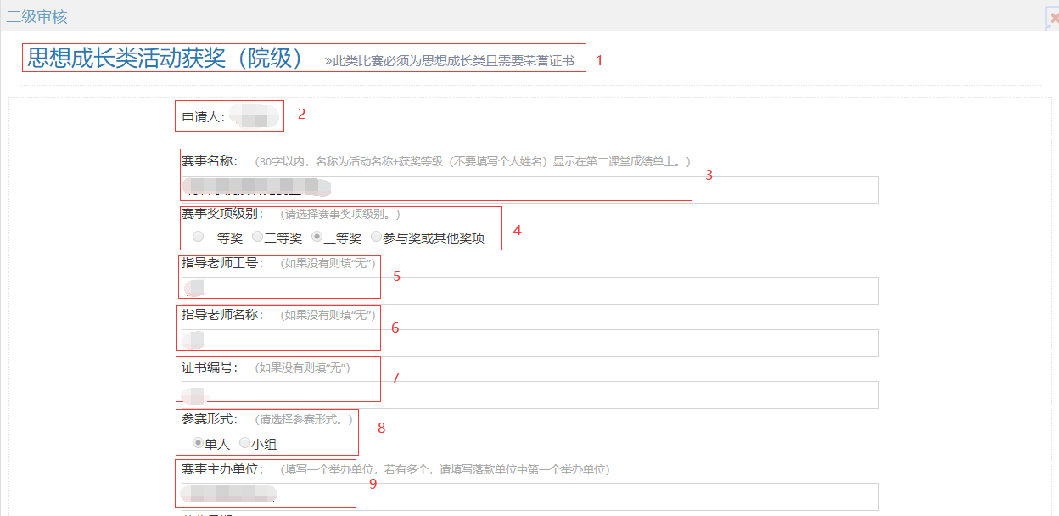

（1）此处显示转换学时类别，审核时应注意申请内容与该通道学时类别是否符合。类别选择可参考下方内容：

① 思想成长类，主要包括入党入团情况、党团主题教育、形势政策教育等各类思想引领活动。

② 创新创业类，主要包括各级各类创新创业竞赛、学科竞赛、学术报告、课题研究、专利申请等。

③ 社会实践与志愿服务类，主要包括 “三下乡”社会实践、校内外单位实习锻炼、社会调查与研究、各类志愿服务活动等。

④ 文体发展类，主要包括文化、艺术、体育、心理健康等各级各类活动。

⑤ 工作履历与技能培训类，主要包括在校内党、团、学组织的工作任职和参加各类技能培训及取得相应资格认证情况。

⑥ 获得奖助学金及各类综合性荣誉称号的，选择特定的“奖助学金及各类荣誉称号（只记录经历不予转换学时）”类别。

（2） 申请人处姓名与证书显示姓名是否符合；

（3） 赛事名称/活动名称须在30字以内，赛事级别前缀+时间/届次+竞赛主题（选填）+竞赛名称 +级别

例：全国大学生第十届数学建模比赛（省赛、校赛）

山东省第八届大学生科技创新大赛

材料学院第二届专利知识竞赛

如果是培训，则命名规范为课程级别前缀 + 时间/届（期）次 + 培训名称

例： 学校第24期青年马克思主义者培养工程基础培训班

理学院2020年学生骨干培训班 （学院用简称）

如果是荣誉证书则只填荣誉名称（不要填写本人姓名）。

1. 赛事获奖级别按照证书内容如实核对；
2. 指导老师工号填写指导老师的工号，如果没有则是无；
3. 指导老师名称填写指导老师的姓名，如果没有则是无；
4. 证书编号应与证书上的编号一致，如果没有则是无；
5. 参赛形式：如实核对，选择小组或单人；
6. 赛事举办单位为证书落款单位，如有多个则只填写第一个；

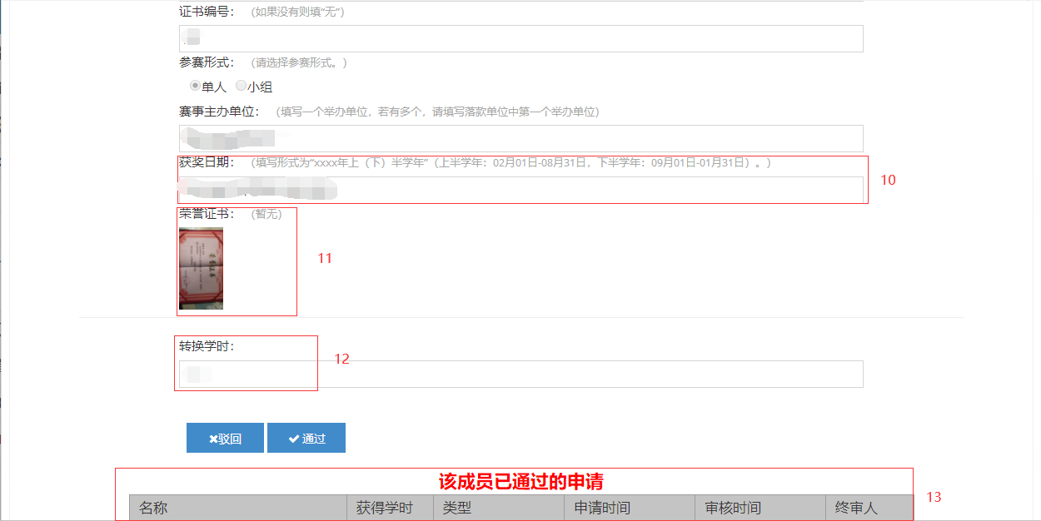

1. 获奖日期填写格式为“xxxx年上（下）半学年”（上半学年：02月01日-08月31日，下半学年：09月01日-01月31日）；
2. 核对荣誉证书上姓名、赛事名称、获奖等级、证书编号、举办单位等信息与上述填写内容是否一致；
3. 转换学时数量按照“中国石油大学（华东）转换学时认定标准”赋予；
4. 此处显示该用户所有已通过的学时申请，可根据此处来判断是否重复申请。

4. 以上内容审核无误后方可通过；如有差错，根据出错信息填写驳回理由并驳回。

5.注意事项

（1）院部审核由各院部第二课堂工作组相关负责人负责审核，只负责审核本院部成员的转换学时申请，非本院部成员的申请一律驳回；

（2）院部审核的重要任务为检查学时赋予的准确性，应参照“中国石油大学（华东）转换学时认定标准“赋予学时，特殊情况可与青年成长研究中心相关负责人协商后酌情修改；

（3）院部审核需进一步审查申请内容的准确性，对照申请人所提供的证书照片或其他相关证明材料，与其所填写的申请信息认真核对，确认无误；审查活动名称填写是否规范；

六、联系人及联系方式

审核中如遇问题，优先咨询本院部负责人，院部无法解决的可由院部负责人向青年成长研究中心相关负责人咨询。

（联系方式为手机号的优先通过短信方式联系）

1.青年成长研究中心联系方式：

联系人：郭浩宁 QQ：862214203

联系人：包致成 QQ：916791597

2.学院（部）联系方式：

|  |  |  |
| --- | --- | --- |
| **学院（部）** | **联系人** | **联系方式** |
| 地球科学与技术学院 | 李轩 | 17864286078 |
| 石油工程学院 | 张漪然 | 13220160060 |
| 化学工程学院 | 尚玉鑫 | 13061352507 |
| 机电工程学院 | 宋世杰 | 17685723135 |
| 储运与建筑工程学院 | 唐子鸣 | 13396428132 |
| 材料科学与工程学院 | 万梦霖 | 13280021163 |
| 新能源学院 | 张钰淇 | 17860810586 |
| 海洋与空间信息学院 | 刘增运 | 17854261779 |
| 控制科学与工程学院 | 胡藐月 | 17863936429 |
| 计算机科学与技术学院 | 赵合 | 15621021721 |
| 经济管理学院 | 李兆哲 | 17854287158 |
| 理学院 | 刘钰娇 | 15610490880 |
| 外国语学院 | 李逢玉 | 17852160513 |
| 文法学院 | 于泳 | 18733686179 |
| 体育教学部 | 单晓婧 | 13964063673 |

3. 如发现在转换学时认定过程中弄虚作假的、玩忽职守的，可举报到青年成长研究中心。监督邮箱：upcdekt@163.com